Взялись за руки друзья  И сказали: «Ты да я –  Это МЫ!» а вместе с тем  Получилась буква М! | 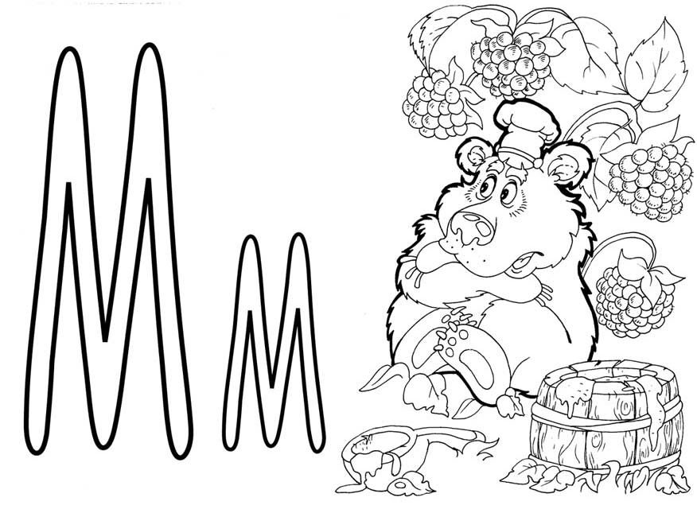
М | Мама  Мила
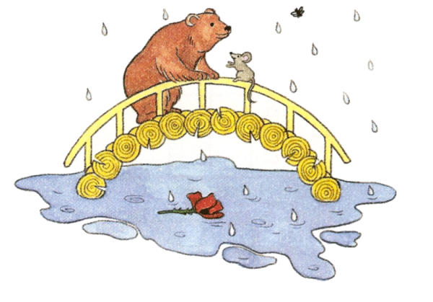
 | 